陕西师范大学 可视化程序设计 实验报告
姓名： 赵旗 学号： 41612164 班级： 计创1601
指导教师： 卢俊岭
实验日期：2018.3.20
实验名称：C#.NET集成环境与程序的建立

实验一 C#.NET集成环境与程序的建立
一、实验目的
1．熟悉掌握VS.NET集成开发环境。
2．掌握一个C#.NET程序的完整上机过程（编辑、保存、运行、编译）。
二、实验器材
1、微机（安装VB.NET开发环境）
三、实验内容
1．生成简单的“Hello,world!”程序。
源代码:
namespace Hello_World
{
class Program
{
static void Main(string[] args)
{
Console.WriteLine("Hello World！");
Console.Read();
}
}
}
实验结果：
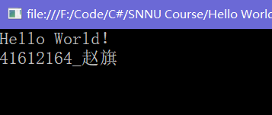
2．演示窗体大小及背景颜色的变化。
  - 设计界面:
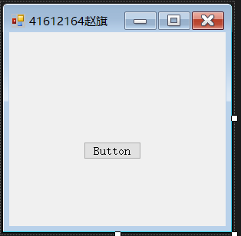
源代码:
public partial class Form1 : Form
{
public Form1()
{
InitializeComponent();
}

private void button1_Click_1(object sender, EventArgs e)
{
DialogResult dr = MessageBox.Show("Please Select button", "Hello", MessageBoxButtons.OKCancel, MessageBoxIcon.Question);
if (dr == DialogResult.OK)
{
this.BackColor = Color.Red;
}
else
{
this.WindowState = FormWindowState.Maximized;
this.BackColor = Color.Yellow;
}
}
运行界面:

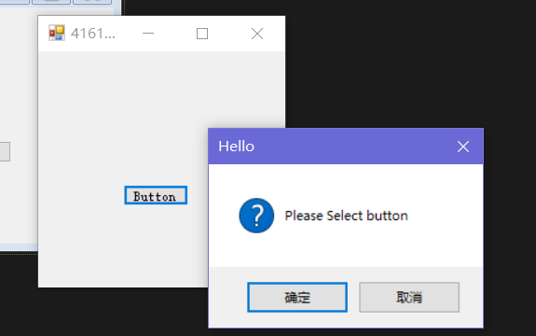
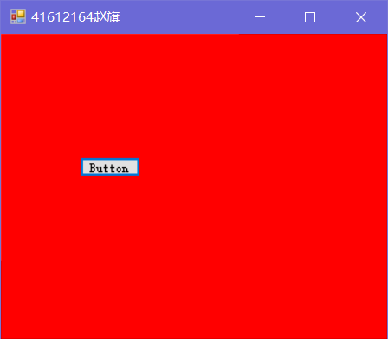
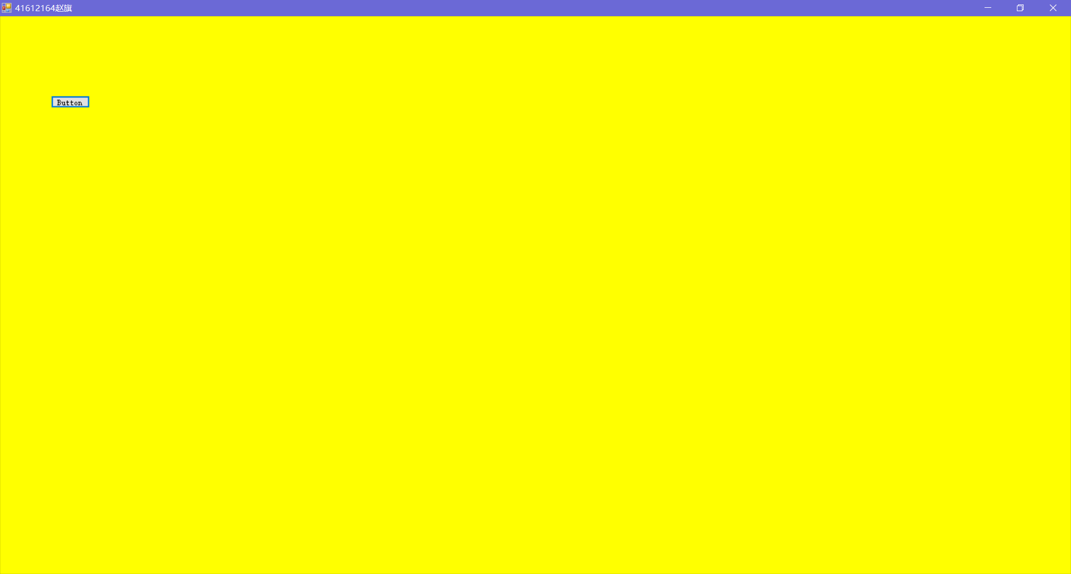
四、实验总结
1、对于Visual Studio 2015的界面不熟悉，经常找不到自己所需要的控件。
2、按钮的位置不会随窗体大小的改变而自动缩放，将控件的AutoSize属性设为True不能解决问题。
3、双击控件，IDE会自动生成Click事件的代码，使用起来很方便。

